Installation de Django

python --version

python -m pip install --upgrade pip

pip -V

pip install django

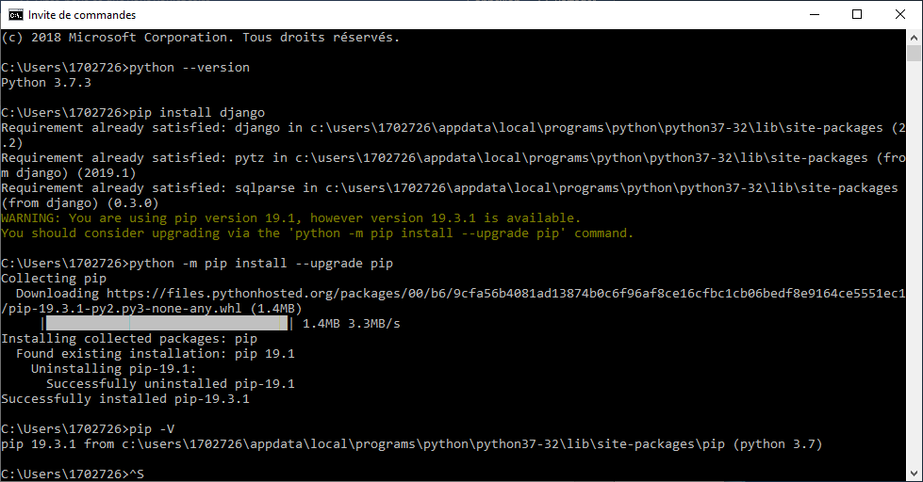

cd Desktop/py

pip install virtualenvwrapper-win

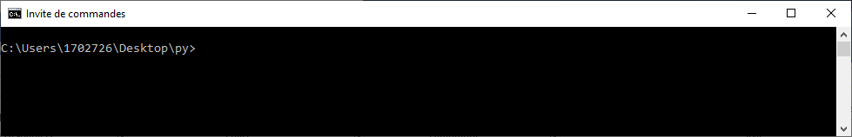

mkvirtualenv myproject

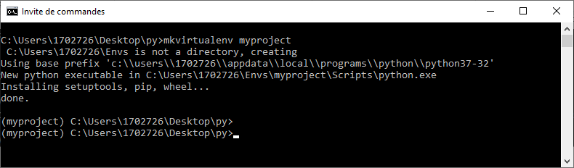

workon myproject

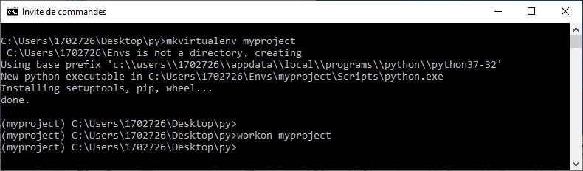

pip install django

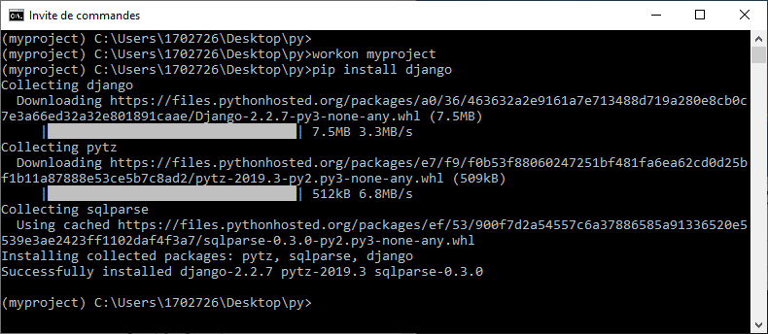

**django-admin --version**

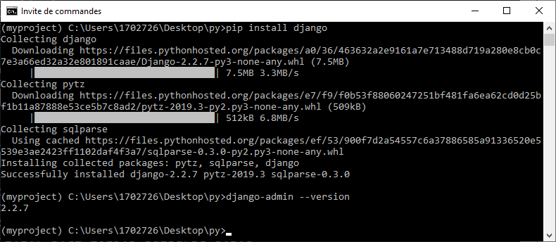

Créer mon premier projet

django-admin startproject monsite

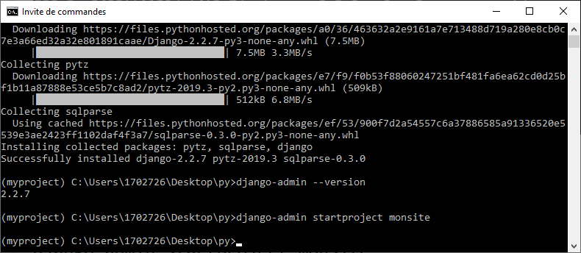

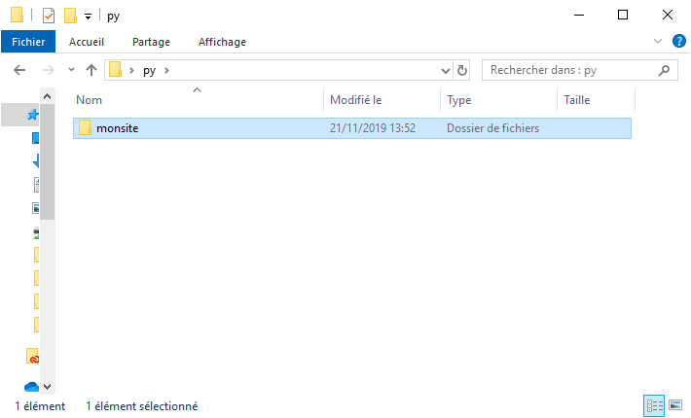

cd monsite

python manage.py startapp blog

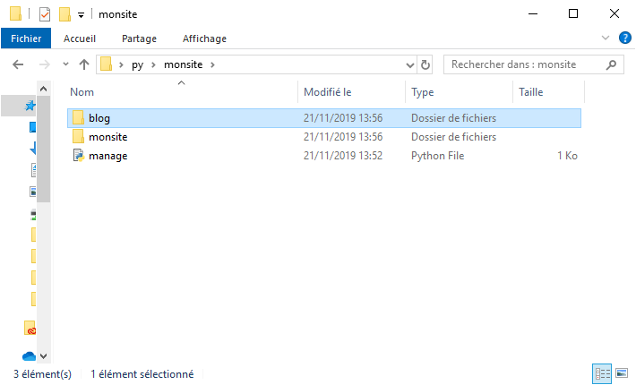

python manage.py runserver

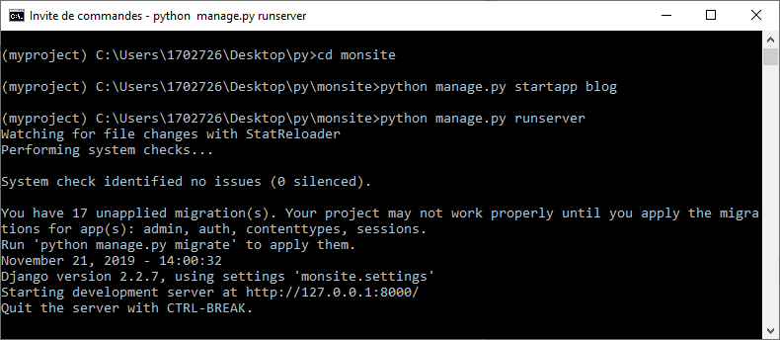

<http://127.0.0.1:8000/>

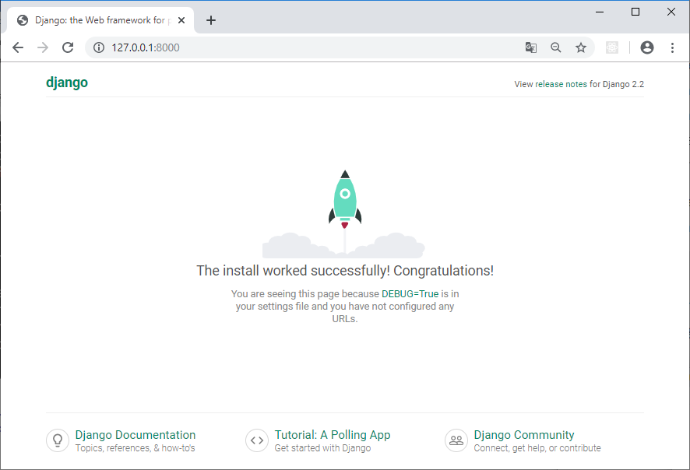

**Annexes**

MODE d’EMPLOI POUR DJANGO « Hello world »

[**https://djangoforbeginners.com/hello-world/**](https://djangoforbeginners.com/hello-world/)

MODE D’EMPLOI TRANSFERT MON SITE VERS FRAMEWORKS VIA DJANGO

[**https://www.science-emergence.com/Articles/Django-utilisation-des-fichiers-statiques-CSS-images-en-d%C3%A9veloppement/**](https://www.science-emergence.com/Articles/Django-utilisation-des-fichiers-statiques-CSS-images-en-d%C3%A9veloppement/)